**Krystian Baran 145000  
Laboratoria 2 – Zadania**

**Zadanie 3**

Wartości zostały obliczone wcześniej wzorami następującymi:

* α = 24
* β = 1/6
* p1 = 1 - pgamma(144,24,scale = 6)
* p2 = pgamma(105,24,scale = 6) = 0.08072202
* qwart1 = qgamma(0.25,24,scale = 6)
* qwart2 = qgamma(0.5,24,scale = 6)
* qwart3 = qgamma(0.75,24,scale = 6)
* EX100 = 100*p2
* procentMyszek = E(Y)/n*100% = p2 * 100%
* 105 – liczba tygodni w 2 lata
* Y = binom(x|100,0.08)
* pwar = P(X>144 i X>52)/P(X>52) = P(X>144)/P(X>52) = p1/(1 - pgamma(52,24,scale = 6))
* E(Z) = E(X - 52) = E(X) - 52

load("lab2zad3.RData")  
print("P(X>144)")  
print(p1)  
print("Kwartyle")  
print(c(qwart1,qwart2,qwart3))  
pdf(file = "Distribution.pdf")  
plot(x,y)  
title(main = "Distribution")  
pdf(file = "Cumulative Distribution.pdf")  
plot(x,Y)  
title(main = "Cumulative Distribution")  
print("Procent myszek traci zdatność w 2 lata")  
print(procentMyszek)  
print("Najprawdopodobna ze 100 myszek w 2 lata")  
print(EX100)  
print("P(X>144|X>52)")  
print(pwar)  
print("Oczekiwana pod warunkiem że X>52")  
print(Z)  
print(EZ)

Wynik tego kodu w R jest następujący:

[1] "P(X>144)"  
[1] 0.4728497  
[1] "Kwartyle"  
[1] 123.2383 142.0050 162.5891  
[1] "Procent myszek traci zdatność w 2 lata"  
[1] 8.072202  
[1] "Najprawdopodobna ze 100 myszek w 2 lata"  
[1] 9  
[1] "P(X>144|X>52)"  
[1] 0.4728561  
[1] "Oczekiwana pod warunkiem że X>52"  
[1] "X - 52"  
[1] 92

Wykresy są następujące:





**Zadanie 2.21**

load("zad2_21.RData")  
  
x = seq(0,1,by = 0.01)  
  
y1 = dbeta(x,2,4)  
y2 = dbeta(x,2,2)  
y3 = dbeta(x,3,3)  
y4 = dbeta(x,2.5,3.5)  
  
png(file = "zad2_21_fx.png")  
plot(x,y1,type = "l",xlab = "x", ylab = "y")  
lines(x,y2,col = "red")  
lines(x,y3, col = "blue")  
lines(x,y4,col = "green")  
legend(x = "topright", legend = c(X1,X2,X3,X4),col = c("black","red","blue","green"),lty = 1)  
dev.off()  
  
Y1 = pbeta(x,2,4)  
Y2 = pbeta(x,2,2)  
Y3 = pbeta(x,3,3)  
Y4 = pbeta(x,2.5,3.5)  
  
png(file = "zad2_21_F.png")  
plot(x,Y1,type = "l",xlab = "x", ylab = "y")  
lines(x,Y2,col = "red")  
lines(x,Y3, col = "blue")  
lines(x,Y4,col = "green")  
legend(x = "topright", legend = c(X1,X2,X3,X4),col = c("black","red","blue","green"),lty = 1)  
dev.off()

Wynik programu to wykresy.  
Funkcji gęstości:

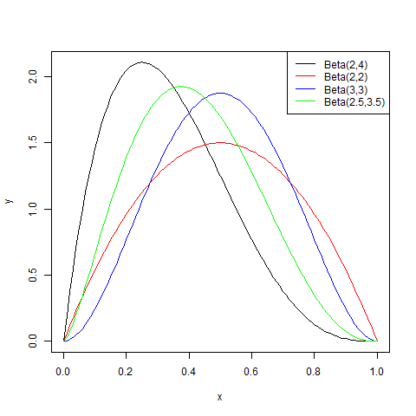

Dystrybuanty:

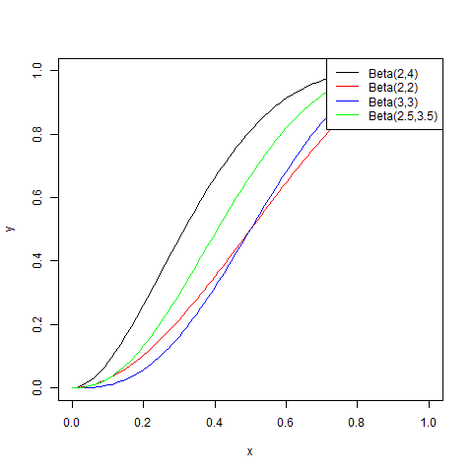

**Zadanie 2.22**

x = pbeta(0.2,2,4)  
print(x)

Wynik tego programu to następujący:

[1] 0.26272

**Zadanie 2.23**

x = dbinom(2:5,5,0.2)  
p = sum(x)  
print(p)

Wynik tego programu to następujący:

[1] 0.26272

**Zadanie 2.24**

x = seq(0,10, by = 0.2)  
X1 = "gamma(1,2)"  
X2 = "gamma(2,2)"  
X3 = "gamma(2,0.5)"  
  
y1 = dgamma(x,1,rate=2)  
y2 = dgamma(x,2,rate=2)  
y3 = dgamma(x,2,scale = 2)  
  
png(file = "zad2_24_fx.png")  
plot(x,y1,type = "l",xlab = "x", ylab = "y")  
lines(x,y2,col = "red")  
lines(x,y3, col = "blue")  
legend(x = "topright", legend = c(X1,X2,X3),col = c("black","red","blue"),lty = 1)  
dev.off()  
  
Y1 = pgamma(x,1,rate=2)  
Y2 = pgamma(x,2,rate=2)  
Y3 = pgamma(x,2,scale = 2)  
  
png(file = "zad2_24_f.png")  
plot(x,Y1,type = "l",xlab = "x", ylab = "y")  
lines(x,Y2,col = "red")  
lines(x,Y3, col = "blue")  
legend(x = "topright", legend = c(X1,X2,X3),col = c("black","red","blue"),lty = 1)  
dev.off()

Wynik tego programu to wykresy.  
Funkcji gęstości:

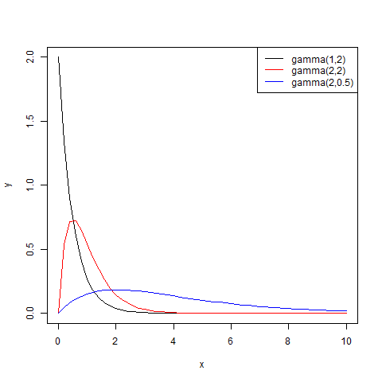

Dystrybuanty:

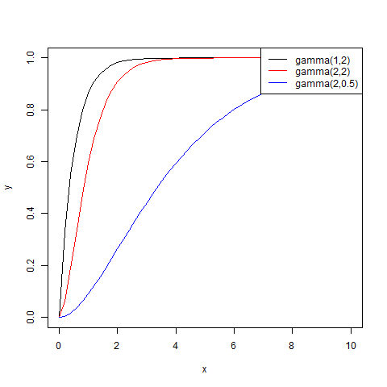

**Zadanie 2.25**

alpha = 1  
beta = 1/24  
sigma = 24  
p = 1 - pgamma(60,alpha,scale=sigma)  
print(p)

Wynik tego programu jest następujący:

[1] 0.082085

**Zadanie 2.26**

f = function(t) {  
 f = 1 - exp(-t/3)  
}  
d = function(t) {  
 d = exp(-t/3)/3  
}  
p = f(2)-f(1)  
cat("P(1<T<2) = ",p)  
x = seq(0,10, by = 0.2)  
y = d(x)  
png(file = "zad2_26.png")  
plot(x,y,type = "l")  
dev.off()

Wynik tego programu jest następujący:

P(1<T<2) = 0.2031142

I wykres:

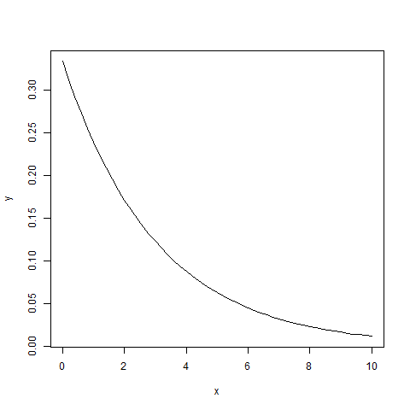

**Zadanie2.27**

library(pracma)  
  
X = "ERL(2,1)"  
X1 = "ELR(2,5)"  
  
erl = function(x,a,b) {  
 erl = b^a*x^(a-1)/gamma(a)*exp(-b*x)  
}  
  
x = seq(0,10,by = 0.1)  
y = erl(x,2,1)  
y1 = erl(x,2,5)  
  
Y <- function(x) erl(x,2,1) #x/gamma(2)*exp(-x)  
Y1 <- function(x) erl(x,2,5) #5^2*x^(1)/gamma(2)*exp(-5*x)  
  
png(file = "zad2_27_f1.png")  
plot(x,y1,type = "l", xlab = "x", ylab = "y")  
lines(x,y, col ="green")  
dev.off()  
  
p = integral(Y,1,2, method = "Kron")  
p1 = integral(Y1,1,2, method = "Kron")  
cat(X," P(1<X<2) = ",p,"\n")  
cat(X1," P(1<X<2) = ",p1,"\n")

Wynik tego programu jest następujący:

ERL(2,1) P(1<X<2) = 0.329753   
ELR(2,5) P(1<X<2) = 0.03992828

Wraz z wykresem:

